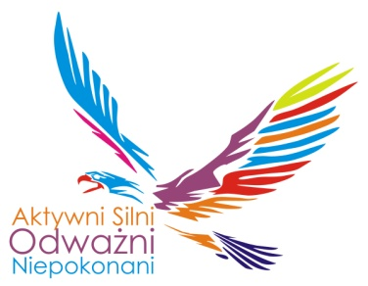Szukamy Twarzy Lubuskiej Niepełnosprawności
Swoją twarz ma dzisiaj każda licząca się marka. Chcą mieć także osoby niepełnosprawne, by pokazać, że ludzie z różnymi dysfunkcjami potrafią żyć pełnią życia.
Fundacja Ad Rem i portal prasowy www.egorzowska.pl realizują kampanię informacyjno-promocyjną na rzecz osób niepełnosprawnych z województwa lubuskiego.
Szukamy osób, które opowiedzą o sobie i pokażą, jak - mimo problemów - być Aktywnym Silnym Odważnym i Niepokonanym. Adriana Szklarz z gminy Bogdaniec i Maciej Stefaniak z Gorzowa Wlkp. już zgłosili się do projektu "Możemy, bo chcemy, czyli niepełnosprawni o niepełnosprawnych". Dzięki takim jak oni lubuska niepełnosprawność ma szansę wyjść z cienia i być inspiracją do lepszego życia całego środowiska.
W ramach projektu odbędą się spotkania integracyjne, w czasie których TLN zaprezentują się osobiście. Powstaną też materiały dziennikarskie przedstawiające ich historie oraz kalendarz na rok 2016.
Zależy nam na wyłonieniu osób o różnych rodzajach niepełnosprawności i pochodzących z różnych gmin. Adriana Szklarz jest po przeszczepie serca, a Maciej Stefaniak po porażeniu czterokończynowym. Są aktywni i chcą opowiedzieć światu swoją historię. Chcą się nią dzielić nie tylko ku przestrodze, ale przede wszystkim, by zmieniać postrzeganie osób niepełnosprawnych oraz nastawienie do życia ich samych.
Zgłoszenia prosimy nadsyłać na adres: redakcja@egorzowska.pl z dopiskiem "TLN".
Działa również nasza facebookowa strona:
Atrakcyjni Silni Odważni Niepokonani https://www.facebook.com/pages/Aktywni-Silni-Odwa%C5%BCni-Niepokonani/101568300191266?fref=ts. Wszystkie materiały znajdziecie na portalu www.egorzowska.pl w zakładce "człowiek".
Zapraszamy do współpracy.
Z poważaniem
Hanna Kaup
koordynator projektu

Projekt otrzymał dofinansowanie ze środków PFRON przy wsparciu Województwa Lubuskiego – Regionalnego Ośrodka Polityki Społecznej w Zielonej Górze i jest realizowany od lipca do grudnia 2015 r.

